 | VI. Tavaszi Kikelet Kupa  BELSŐ ÉS KÜLSŐ FORMÁK  (nyílt versenye)  VERSENYKIÍRÁSA  HKF BELSŐ ÉS KÜLSŐ FORMÁK  országos ranglista bajnoksága  a HKF külön kiírásban kerül elküldésre
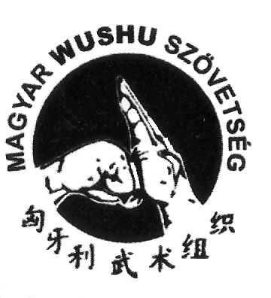
A verseny célja:
- a magyar harcművészek fejlődésének segítése
- a minél több versenyzési lehetőség biztosítása a versenyzők fejlődésének érdekében
- a Kung-Fu és a Wushu köztudatba való bevezetése
- a sportág népszerűsítése az amatőr sportolok között
- az egyesületek, klubok közötti megmérettetés, a versenyszellem erősítése
- új versenykategóriák szerint a kezdő versenyzők számára is lehetőséget biztosítani a
versenyzésre
- az egészségmegőrzés fontosságának kihangsúlyozása

A kupa rendezője:
Öt Elem Wushu Egyesület és a Magyar Wushu egyesület
Szervező bizottság:
Parragh Csaba 06 70 502-1673
Serflek József 06 70 598 54 01
A kupa tervezett kezdési ideje:
2011. március. 26. szombat 11.30

(közvetlenül a Magyar Kung-fu Országos Belső és külső Bajnokság után)
Regisztráció:
08.00 - tól 09.20 ig érkezés, regisztráció. A HKF országos bajnokságra

Regisztráció:
10.00 tól 11.20 Érkezés Regisztráció A kikelet kupa

A bajnokság helyszíne:

Budapest, Pestszentimre , Sportkastély 1188. Kisfaludy u. 33/c
A verseny elnöke:
Dr. Robert Lyons师傅 Shīfu,a kínai Shong Shan Shaolin templom 32. generációjának tagja, a ShaoLin Kung-Fu magyarországi meghonosítója, többszörös Kung-Fu és Thai boksz világbajnok

A verseny tiszteletbeli elnöke: ?

A verseny fővédnöke: ?

A verseny bíróság elnöke: ?

A verseny főbírái:
TaiJi: Sifu Molnár Gábor, többszörös magyar bajnok, többszörös világ és nemzetközi versenyek bajnoka Chen TaiJi mester

TaiJi: Sifu Vadas Mihály, többszörös magyar bajnok, többszörös világ és nemzetközi versenyek bajnoka Yang, és Chen, TaiJi mester
Tradicionális külső kategóriák: Serflek József, 师傅 Shīfu többszörös magyar bajnok, világkupa győztes, többszörös világbajnok, a WTKA világszövetség Kínai stílusok vezető bírája, a Magyar Wushu Szövetség elnöke, a Magyar Tradicionális Kung-Fu és Wushu Szakszövetség alelnöke, a versenybizottság elnöke, a

Meghívott Média:
Sport1 Tv, Fittinfo Magazin, Duna TV, Magyar Budo Magazin, Országos és helyi sajtó, bulvársajtó.

Meghívott VIP vendégek:
Sifu Robert Lyons a ShaoLin Kung-Fu magyarországi meghonosítója, Kalmár Árpád Kyokushinkai mester a Magyarországi Harcművészetek Össz-Szövetségének elnöke, Sárosi Zoltán nyugalmazott alezredes, rendészeti szervek kiképző központja, mesterlövész, a Magyar Chan Wu Szövetség elnöke, Yu Funian a természet gyógyász szövetség elnöke, Kulcsár Gábor csontkovács, szablya vívó
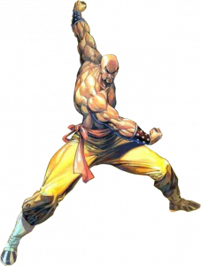
Korcsoportok:
A korhatárnál a születési évet vesszük figyelembe
5-10 évesek
11-14 évesek
15-18 évesek
18 év felett

Kategóriák:
1. Tradicionális Kung Fu kategóriák (időhatár maximum 5 perc)
a. belső kategóriák
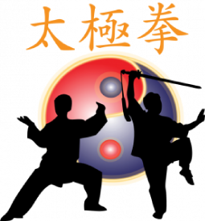
10-14 évesek
TaiJi stílusok
egyéb vagy kevert formák
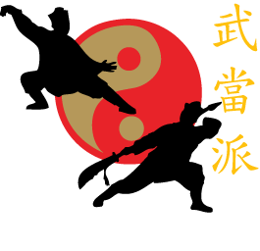
14-18 évesek:
Chen TaiJi
Yang TaiJi
Wu, Wudang, TaiJi
Wudang Kung-Fu
XingYi
Bagua
egyéb vagy kevert formák
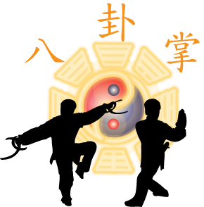
18 év felett:
Yang forma

1-2 év 24 –es

2-5 év bármilyen

5 év felett bármilyen

Chen forma TaiJi kulturális központ formája

0-2 év 13-as

2-4 év bármilyen

4 év felett YiLu

Chen forma Xinyi Hunyuan Taiji Quan

24-es

2-5 év bármilyen

5 év felett bármilyen

Wudang TaiJi

1-2 év bármilyen

2-5 év bármilyen

5 év felett bármilyen

Hsing-i

1-2 év bármilyen

2-5 év bármilyen

5 év felett bármilyen

Bagua

1-2 év bármilyen

2-5 év bármilyen

5 év felett bármilyen

Wu TaiJi

16-os

37-es

Wudang Kung-Fu

Egyéb vagy kevert formák

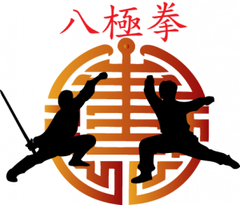
b. ThaiJi fegyverek 18 év felett
Jian(kétélű egyenes kard),
Dao(szablya),
Qiang(lándzsa),
Shen(legyező)
egyéb vagy kevert formák

Vagy nem megfelelő létszám esetén: tradicionális forma női-ffi, trad. Fegyveres forma női-ffi, 42 versenyforma női-ffi, csapatforma, csapat fegyveresforma

2. Északi stílusok korcsoportonként
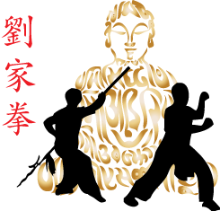
3. Déli stílusok korcsoportonként
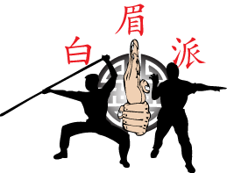
4. .Kevert stílusok (északi-déli) korcsoportonként
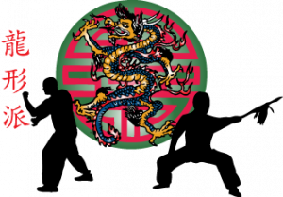
5. Állat és utánzó stílusok (északi-déli) korcsoportonként

6. Sáska stílusok (északi-déli) korcsoportonként
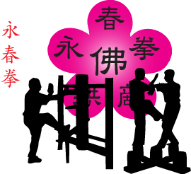
- Yong Chun / Wing-Tsun, Wing-Chung Wing-Tschun stb. korcsoportonként
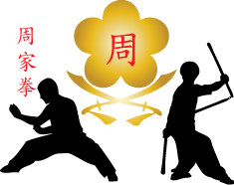
8. Páros küzdelmi formagyakorlatok
9. Páros fegyveres küzdelmi formák
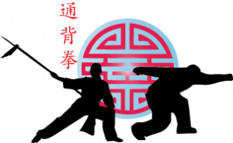
10. Lian Hua Chuan (csak olyanok indulhatnak, akik maximum 1 éve járnak)
11. Összerakott bemutató forma (csak olyanok indulhatnak, akik kevesebb, mint 1 éve járnak)
12. Ötállas (csak olyanok indulhatnak, akik kevesebb, mint 1 éve járnak)
13. Chung hop kuen 37 (csak olyanok indulhatnak, akik maximum 1 éve járnak)
14. Chung hop kuen 67 (csak olyanok indulhatnak, akik maximum 2 éve járnak)
15. Chung hop kuen 90 (csak olyanok indulhatnak, akik maximum 3 éve járnak)
16. Shi Pá Lohan Chuan korcsoportonként
17. Xiao Hong Chuan korcsoportonként
18. Kung- Fu Chuan korcsoportonként
19. Zenés show kategória bármilyen gyakorlat
20. Chung hop kuen 122
21. Kung-Fu Chuan
22. Önvédelem

A verseny három páston folyik majd.
Csoportos formák az egyéni kategóriák után kerülnek megrendezésre.
Az egyes kategóriák összevonásra kerülnek,ha az adott kategóriában a nevezők
száma nem éri el a 5 főt.
Erről a verseny előtt 3-4 nappal értesítve lesznek az érintett versenyzők.
A korhatárnál a Tai Chi-ban (belsőerős stílusban ) eltöltött évet,éveket
vesszük (vegyétek) figyelembe.

Az indulás feltételei:
- A versenyen minden olyan sportoló részt vehet, aki meghívásra került, és a szabályokat elfogadja és betartja - Valamilyen hivatalos szervezet, egyesület tagja, és ezt igazolni is tudja - Érvényes sportorvosi vizsgálattal rendelkezik, illetve a helyszínen aláveti magát
- A stílusnak megfelelő öltözet és szabályos, tiszta, rendezett felszerelés. A nem megfelelő öltözet és viselkedés a kupából történő kizárást vonhatja maga után!
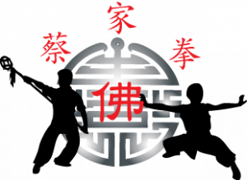
A nevezés feltételei:
A Stílusvezető mesterek, oktatók ill. iskolák tanárai által történő hivatalos nevezés e-mail-ben a parraghcsaba@gmail.com vagy Sms-ben: 06-70-5985401 vagy email-ben, info@harcosok.com, info.harcosok@gmail.com,
címen.
A szervezők a nevezésekről visszaigazolást küldenek, amit a regisztráció helyszínén be kell
mutatni.
Visszaigazolás (előzetes nevezés) kötelező! Ennek hiányában a versenyzők nem indulhatnak a kupában!

Kérünk mindenkit, hogy a nevezéssel, kapcsolatos észrevételeikkel keressék
Parragh Csaba-t a 06 70 502-1673 -as telefonszámon.
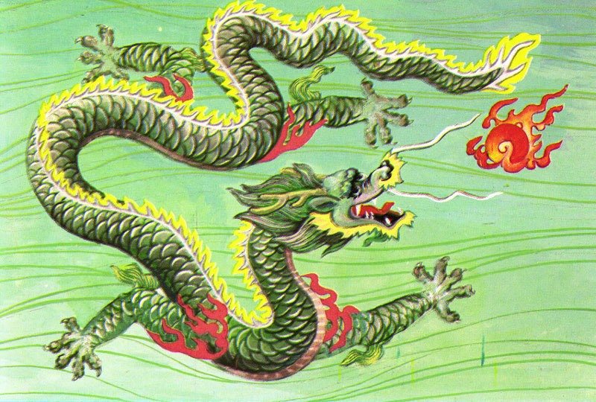
A nevezés határideje:
2011. március . 24. (16 óra)
Helyszíni nevezés csak kivételes esetben lehetséges!

Nevezési díjak:
A szervezés minden költsége a szervezőket, a többi költség a szervezeteket, versenyzőket terheli.
Nevezési díj: 1 kategória: 2000 Ft, két vagy három kategória 2500 Ft, 4 vagy több kategória 3500, páros forma, csoportos forma, 1000 Ft/ csoport önvédelem, díjmentes.
Helyszíni nevezés esetén kategóriánként 5000 Ft!

Belépődíj:
1000 Ft. (5 éven aluliaknak ingyenes), Családi jegy: 2 felnőtt, 2 gyerek 2500 Ft

Minden csoport 5 fő fölött, egy edzőt és 1 fő kísérőt hozhat térítésmentesen, kérjük előre leadni, ellenkező esetben nem tudjuk beengedni.
A Magyar Kung Fu Szakszövetség és a Magyar Wushu Szövetség stílusvezetői részére szintén térítésmenetes. (kérjük előre jelezni)
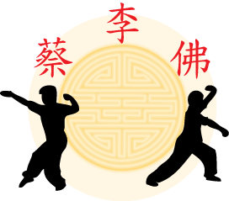
Díjazás:

V helyezett oklevél
IV. helyezett oklevél
III. helyezett érem, oklevél
II. helyezett érem, oklevél
I. helyezett érem, oklevél

Díjazás: Új, Új, Új.
Azokban a Kategóriákban ahol több mint 10 fő induló van, a versenyzők között kisorsolunk, egy ajándék utalványt, annak a kategóriának nevezési összegéből amiben indult, nevezési díjak 15%-nak értékében. Igény esetén a nyeremény átváltható.

Külön díjak:
Abban a kategóriában, ahol a legtöbben indulnak kupa.

A legtöbb indulóval versenyző egyesület az általa befizetett nevezési díjak 10%-át vissza kapja

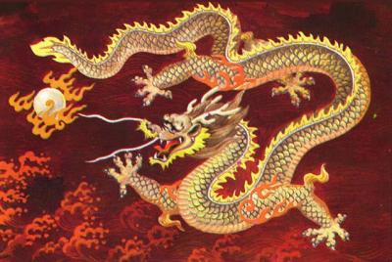

A helyszínen büfé fog üzemelni.
Ajándéktárgyak, sportfelszerelések, eszközök vásárolhatóak!!!
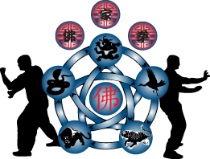
Tervezett idő rend:
08.00 - tól 09.20 ig érkezés, regisztráció. A HKF országos bajnokságra
09.30-tól – csapat bevonulás, himnusz, ünnepélyes megnyitó, ünnepi beszédek,
09.50 - HKF kategóriák kezdés
10.00 tól 11.20 érkezés, regisztráció, nevezés, mérlegelés,
11.30 - Kikelet kupa belső - kategóriák, vele párhuzamosan Kikelet kupa külső kategóriák, gyermek, és utána felnőtt. Létszámtól függően párhuzamosan a felnőtt.
13.00 – ebéd folyamatosan bíráknak, díszvendégeknek,
14.30 – díjátadás a HKF és a gyermek forma kategóriákban
21.30 – kb. zárás
Kérünk mindenkit amennyiben nincs fontos dolga tisztelje meg a többi versenyzőt, mestereket, szervezőket, nézőket, és önmagát, azzal hogy nem rohan el. Szánjuk rá ezt a napot a Harcművészetekre.
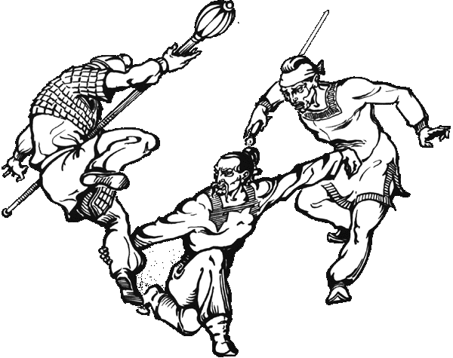
Önvédelem kategória
Két fő részvételével egy fő támadó (segítő) egy fő védekező. A bíró segédnél a támadónak húzni kell 8-féle meghatározott támadási módot külön- külön minden támadásnál. A védekező nem tudhatja, hogy mi lesz a támadás! A kiválasztott technikával kell az ellenfelet támadni, aki a védekezés után az ellenfelet támadás képtelené kell tegye. Akár visszatámadással, vagy földre vitellel stb.
Pontozási szempontok:
Életszerűség, praktikuság, reakció gyorsaság, tiszta technika, pontosság (maszatolás mellényúlás nélkül), stílus hűség, Adatlapok lásd lejjebb!

Tisztelettel:
Parragh Csaba
E-mail : parraghcsaba@gmail.com
Tel: 06 70 502-1673

Serflek József
E-mail : info@harcosok.com
Tel: 06 70 598 54 01

Eredményes versenyzést és kellemes időtöltést kívánunk.

